**8个学信网账号问题：**

1.学信网账号能做什么？

2.账号、密码怎么找回？

3.注册时显示“证件号码已被注册”怎么办？

4.注册时出现格式错误？

5.注册或找回密码时，手机短信验证码受限怎么办？

6.想要修改学信网账号的信息怎么办？

7.怎么绑定微信或支付宝？

8.怎么找客服？

**解答：**

**1.学信网账号能做什么？**

“学信网账号”可用于登录学信网各服务平台，支持的平台有：学信档案（含图像校对、学籍信息核对等）、中国研究生招生信息网、高考特殊类型招生报名平台、全国征兵网、学信就业、内地（祖国大陆）高校面向港澳台招生信息网、学职平台、新职业网、全国大学生创业服务网等。如果您在使用这些服务时注册过账号，则可凭此账号使用其他服务，例如：如果您进行过图像校对，则可凭此账号进行“研招网上报名”“兵役登记”“应征入伍”等，而无需再次注册账号。

**2.账号、密码怎么找回？**

提醒：如从学信网公众号菜单点击“学信账号”按钮，只有绑定学信网账号和直接登录学信档案两项，没有找回密码或用户名功能。如需找回操作，请使用手机浏览器或电脑网页端操作。

在学信网（<https://www.chsi.com.cn/>）首页，找到“学信档案”后，点击登录；

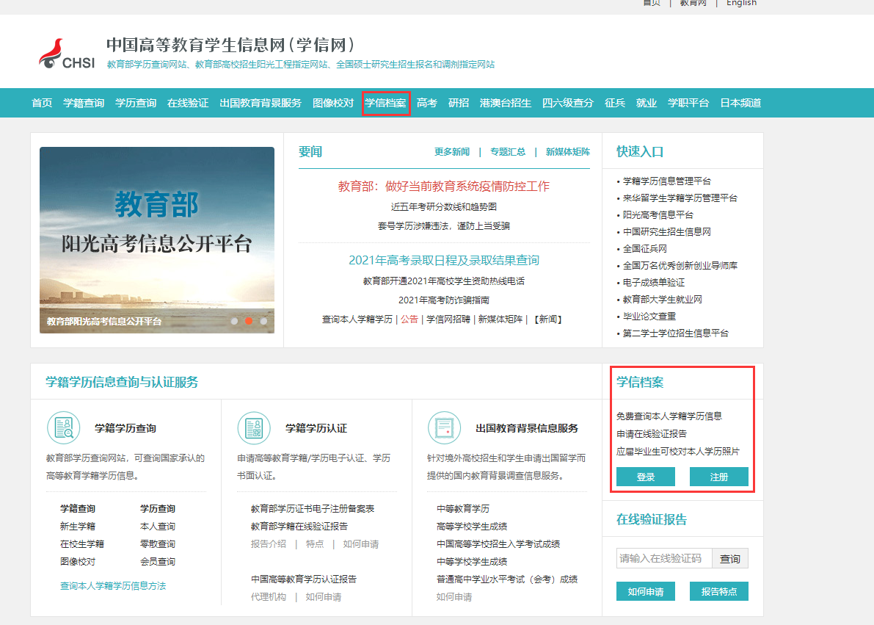

用户名就是你注册学信网账号时用的手机号、身份证号或者邮箱，要是不记得了，就点找回用户名。

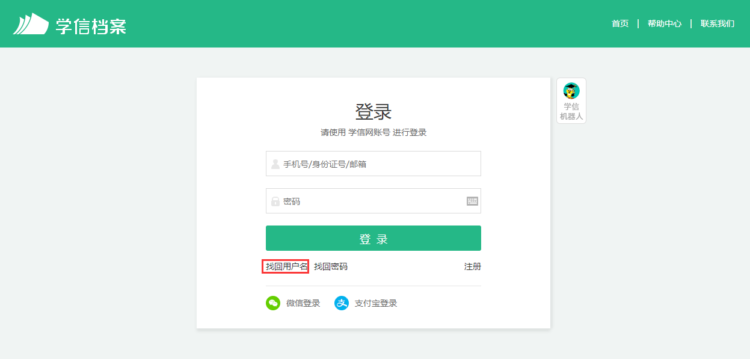

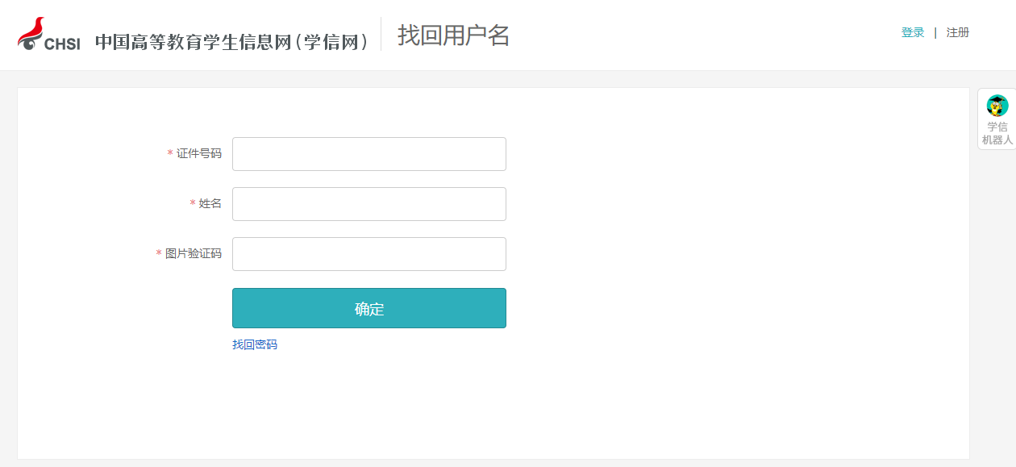

输入“证件号码”“姓名”，输入图片验证码，你就找回了用户名。

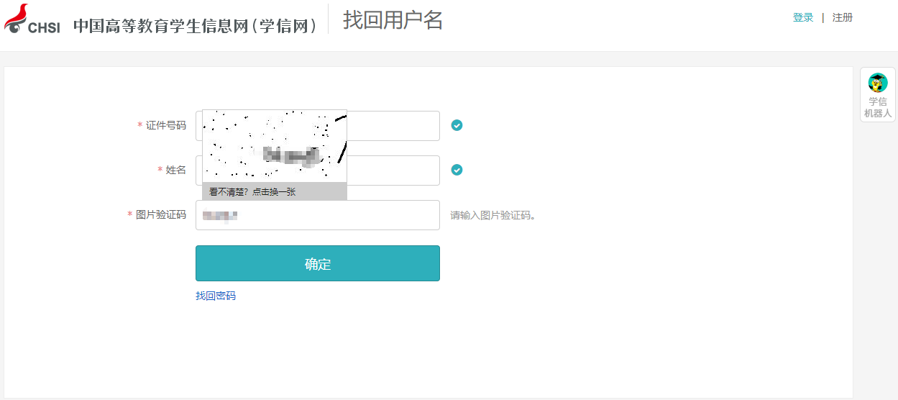

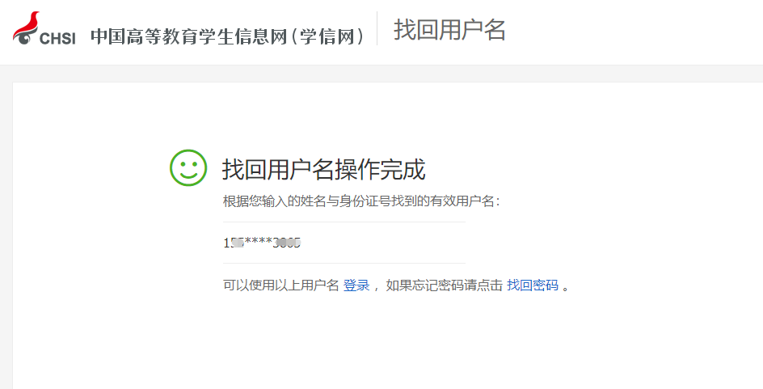

如果是密码忘记了，那就选择“找回密码”。

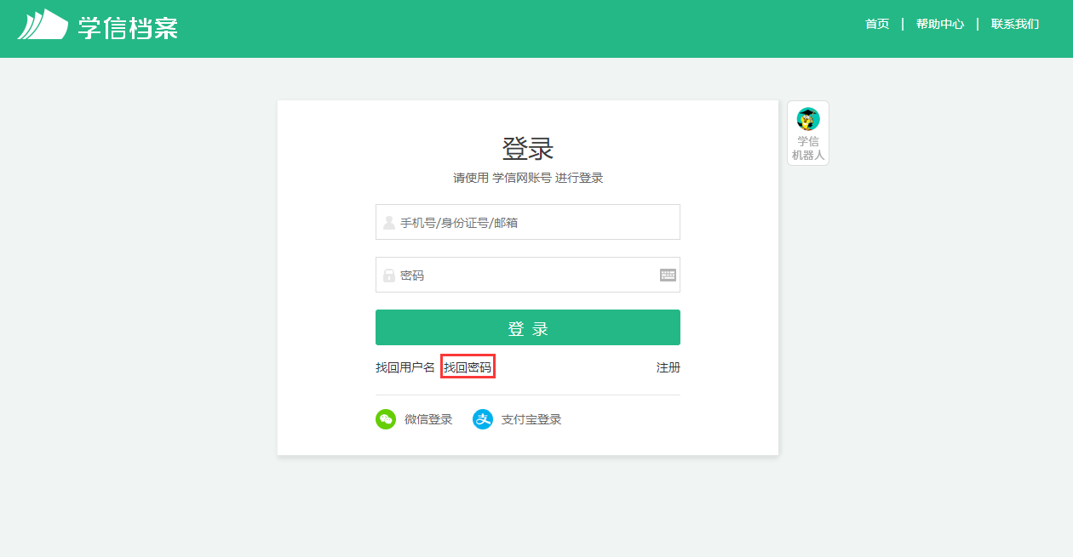

输入刚刚找回的用户名；

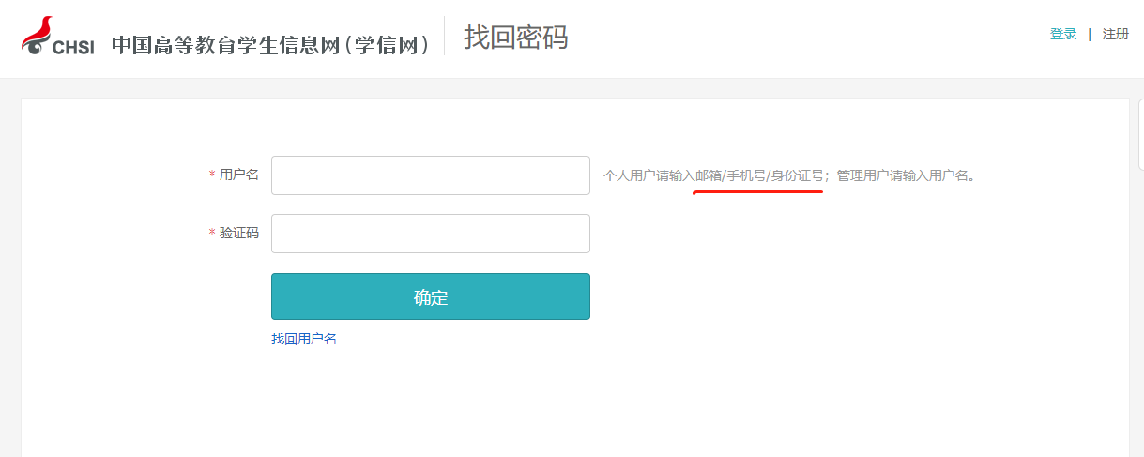

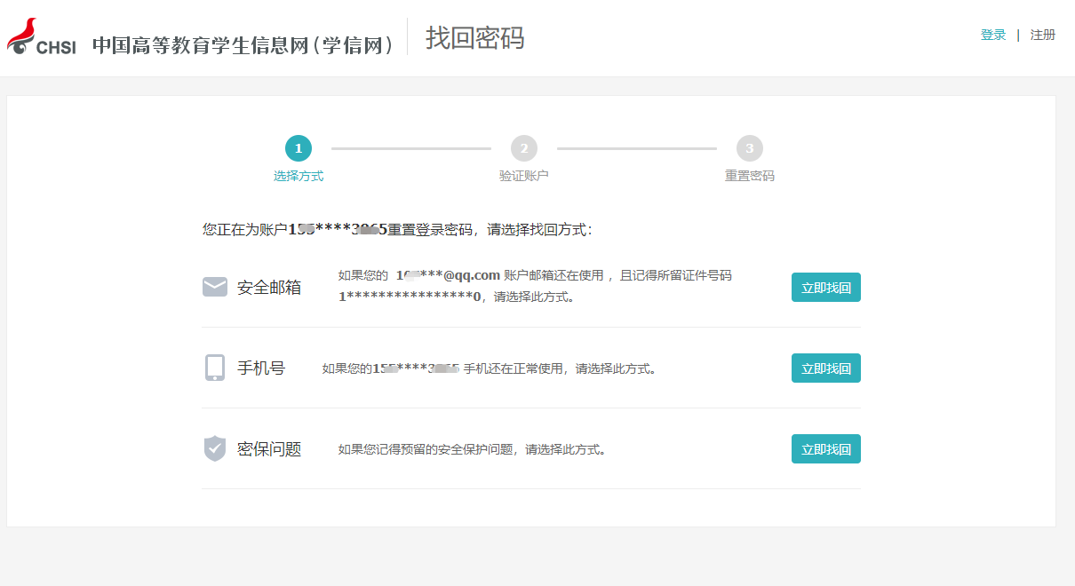

然后系统就给你提供了最多三种方式找回密码，因账号注册时未绑定邮箱或者设置密保问题，则只显示手机号码的找回方式。记得哪个就用哪个，如果你的学信网账号也没有绑定邮箱，手机号也不用了，密保问题也不记得了，那么可以选择重新注册；

如果在这个页面，没有看到找回密码的方式，那么说明你输入的用户名（身份证号）没有绑定手机号、安全邮箱，也没有设置密保问题及答案，这个时候如果你没有其他可用账号，也需要进行重新注册。

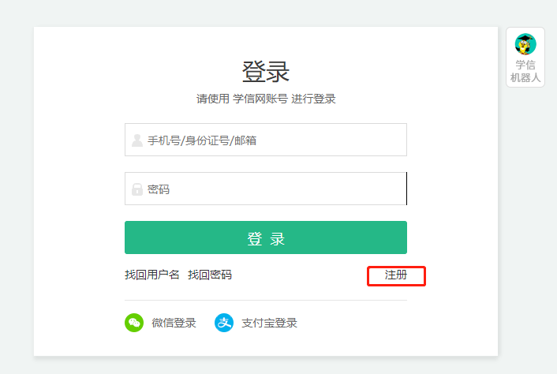

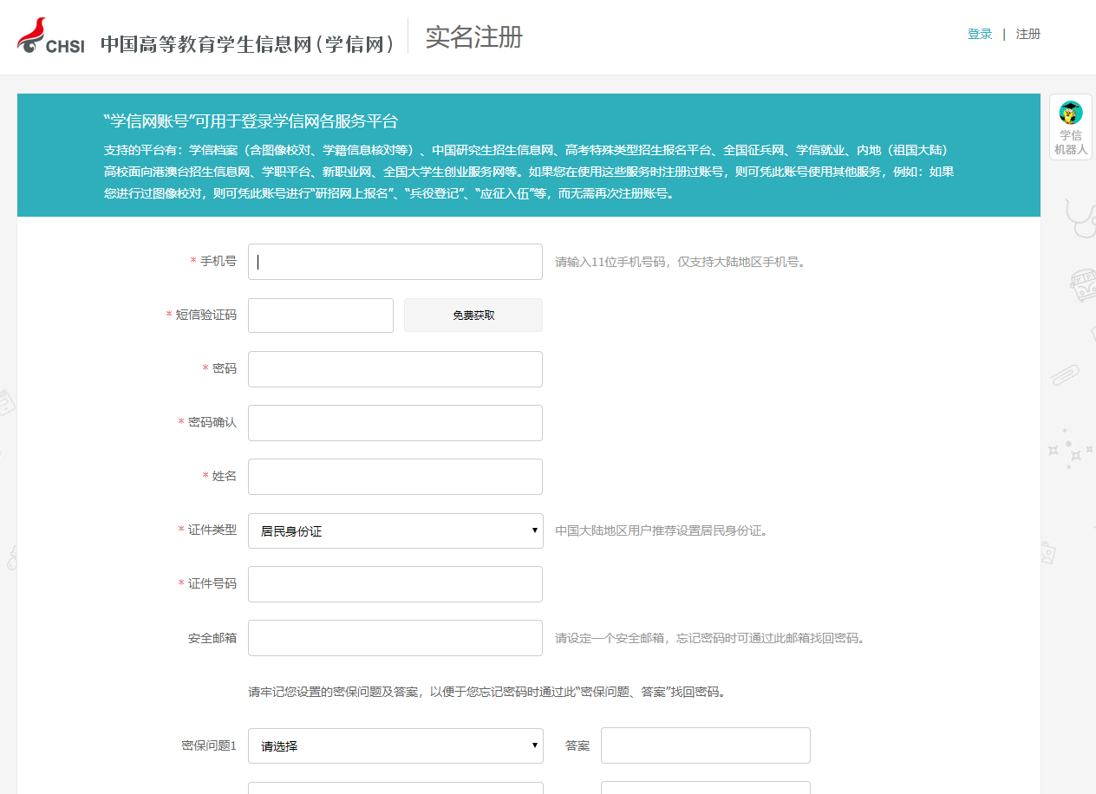

如实填写各项信息后，你就会得到一个新的学信网账号。

一定要牢记密码！你可以绑定微信或者支付宝，密码忘了也能扫码登录。

如果你的页面显示手机号已经被注册了，不要慌，按照提示去找客服就行了。

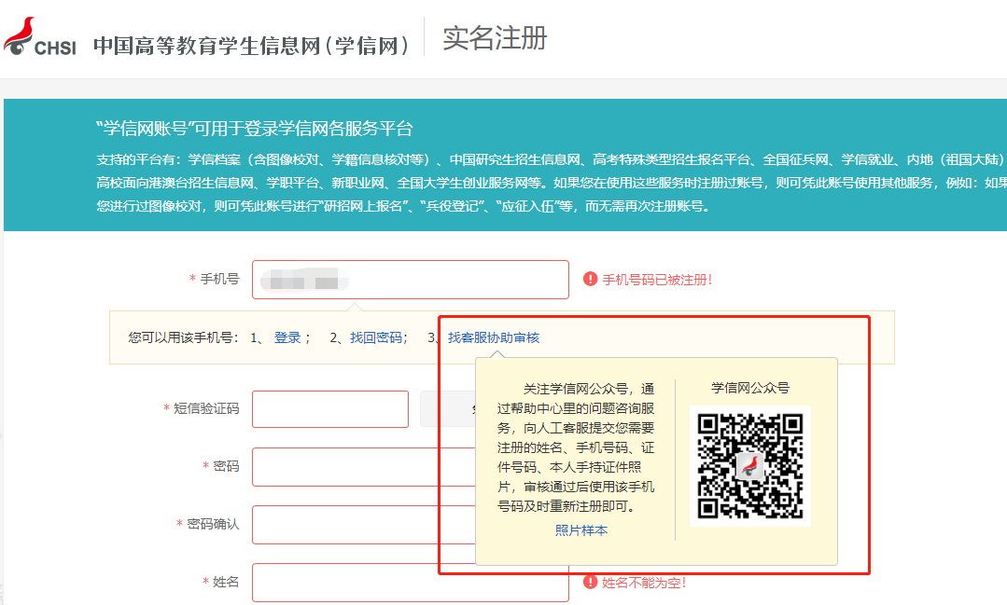

注：重新注册不影响你查询学籍学历信息，用你的新账号进行登录就能正常查询。请牢记用户名和密码。

**3.注册时显示“证件号码已被注册”怎么办？**

如果在注册时出现这种情况，不要慌，说明该证件之前有注册记录，可使用找回用户名功能核实是否注册过账号。如果你未曾使用证件注册账号或已无法成功重置密码，可以选择“我要重新注册”，

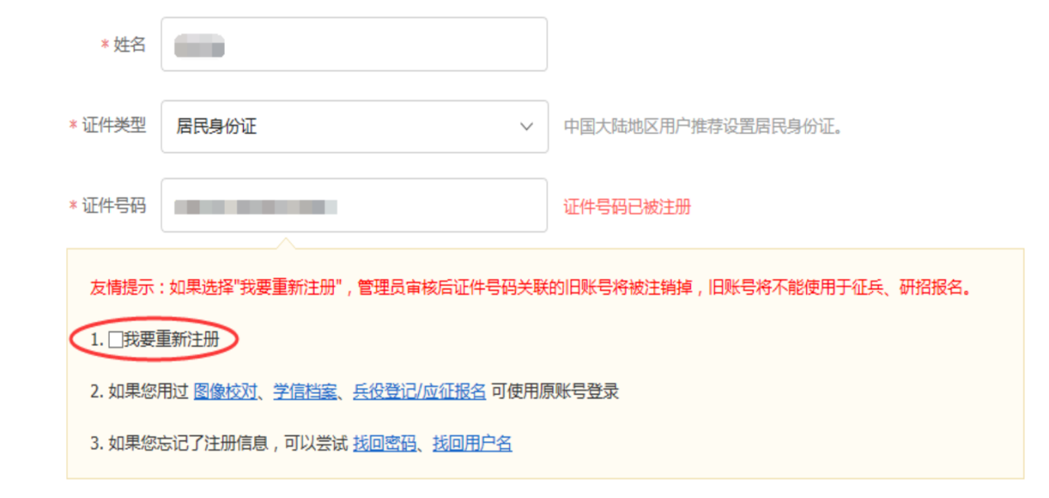

填完信息之后，系统就会提示你需要核验身份证信息，然后用新注册的账号登录系统，完成身份核验：

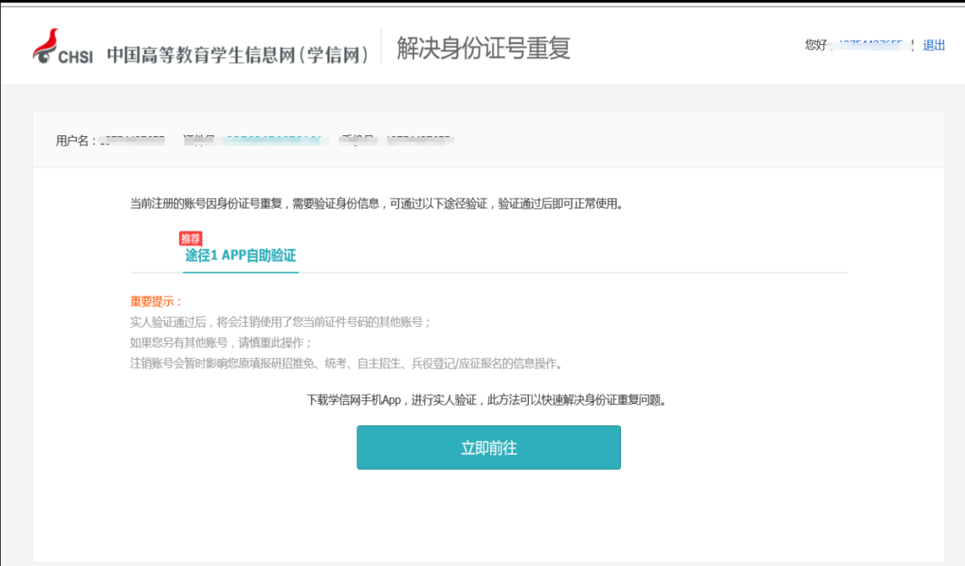

首先下载好学信网APP，选择实人验证，如果实人验证多次还没通过，APP就会自动弹出“人工审核”，按照页面提示上传照片，等待人工审核即可。

上传照片的时候看看样例，注意照片的要求，不符合要求人工审核可能会不通过。

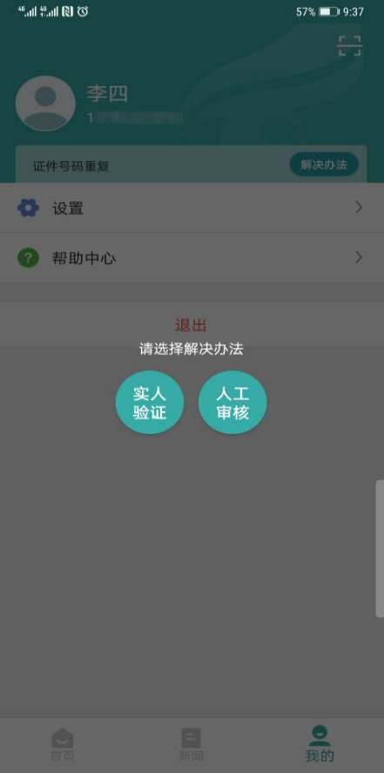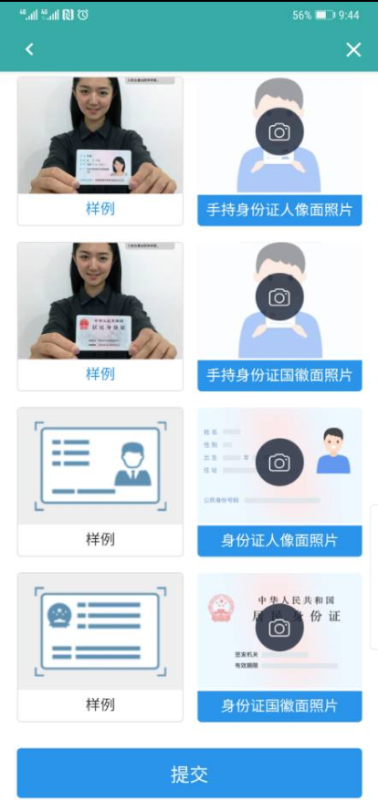

注：上传照片最好使用电脑端操作。

**4.注册时出现格式错误？**

注册时如果出现“姓名格式有误”，要注意姓名长度至少要输入两个字符，如果你的姓名比较特殊或有生僻字，可以先去掉生僻字或使用其他形近字代替注册，注册成功后联系客服协助处理。

如果出现“证件号码格式有误”，可能是浏览器原因，换个浏览器试试，建议使用最新版本的浏览器（IE9+、Firefox、Chrome等）；也有可能是你填写的证件号码不符合第二代居民身份证校验规则。如果需要查询学籍学历信息，证件类型可选择“其他”注册提交。如果需要使用网站的报名系统，那就需要联系身份证签发机关，核实一下身份证号码是否有误。

**5.注册或找回密码时，手机短信验证码受限怎么办？**

已获取成功的短信验证码有效期24小时，有效期内可直接使用。

**6.想要修改学信网账号的信息怎么办？**

如果你学信网账号的手机号不用了，或者邮箱不用了，又或者改名字了等等，都可以在账号管理页面进行修改，根据页面提示进行操作即可完成修改。

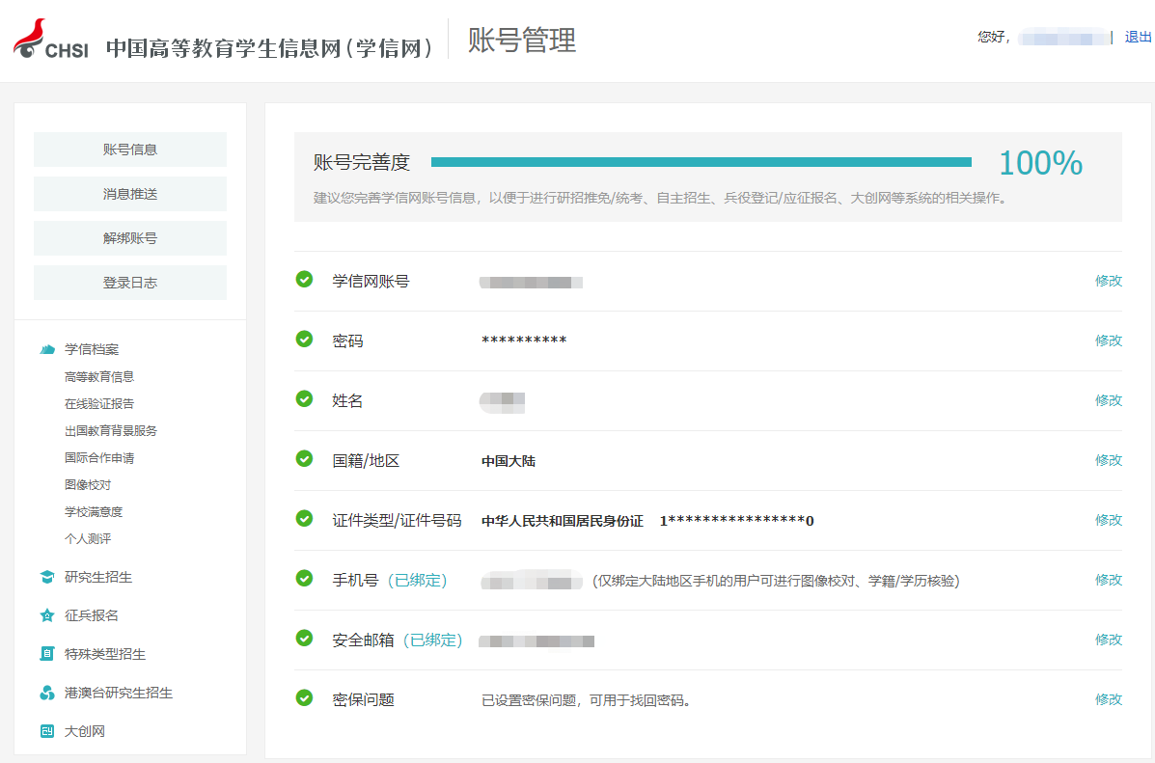

**7.怎么绑定微信或支付宝？**

登录学信网账号时，大家可以看到下方微信、支付宝登录方式。

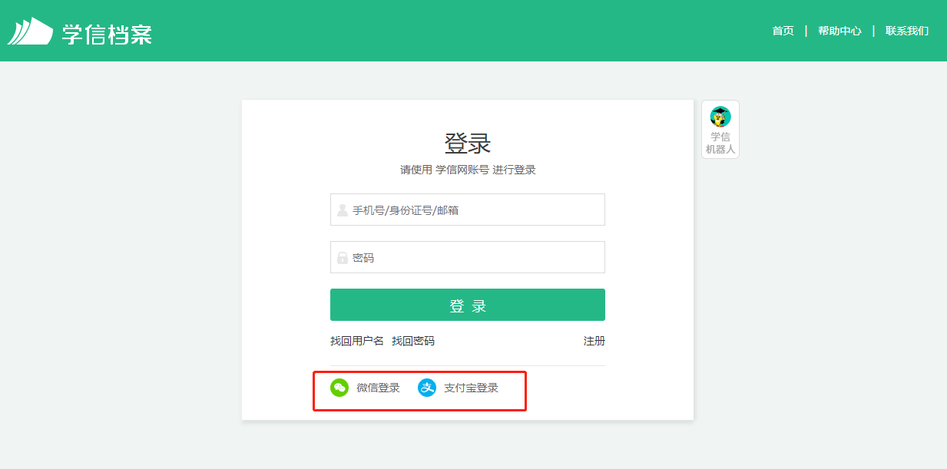

选择其中一种，点击后即可绑定“微信”或“支付宝 ”。

如果你选择微信登录，页面显示需要用微信进行扫码，扫码之后，进行授权就完成绑定了；



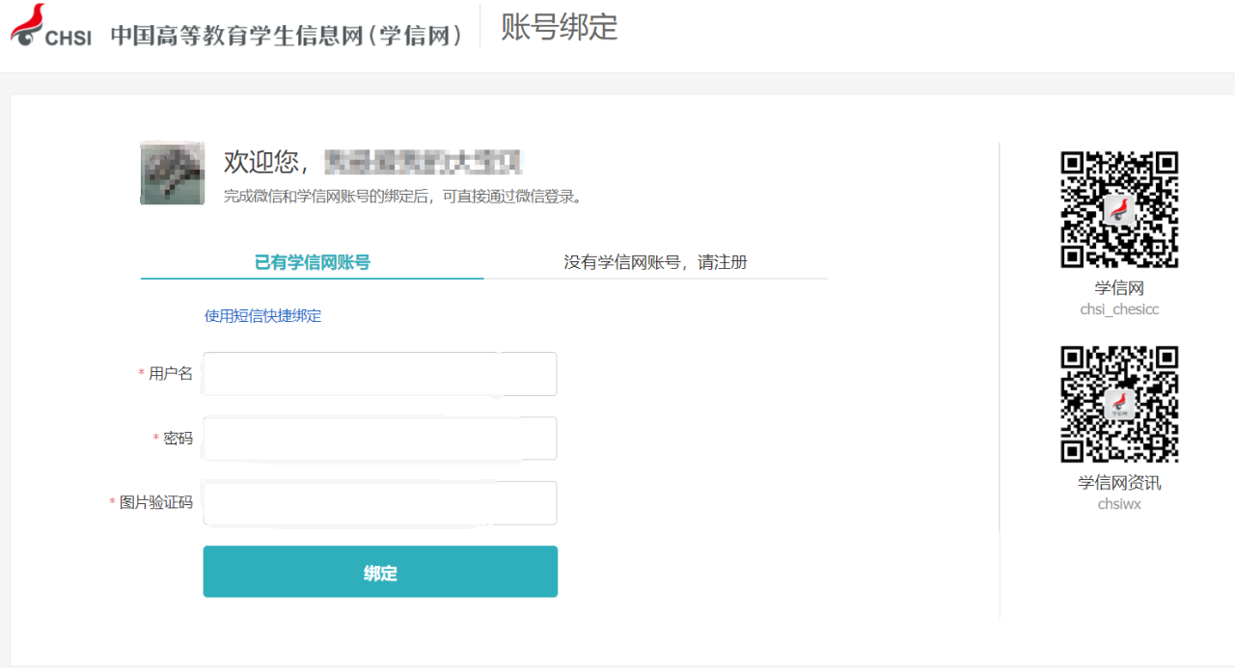

如果你选择支付宝登录，页面显示需要用支付宝进行扫码，扫码之后，进行授权后就完成绑定了。

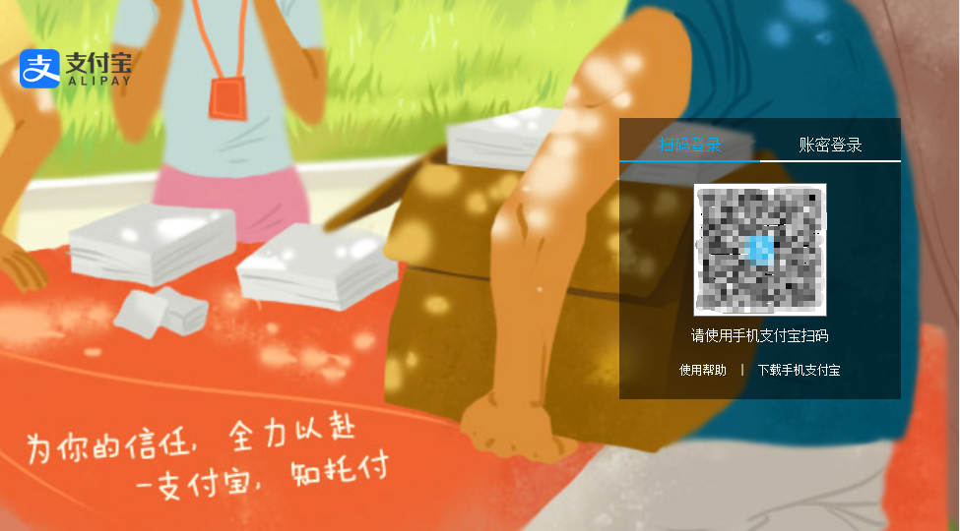

下次不记得账号密码就用支付宝或者微信登录就可以了。

**8.怎么找客服？**

三种办法。

第一种：识别下方二维码，关注学信网服务号（ID：chsi_chesicc）。



然后找到菜单栏“帮助中心—问题咨询”：

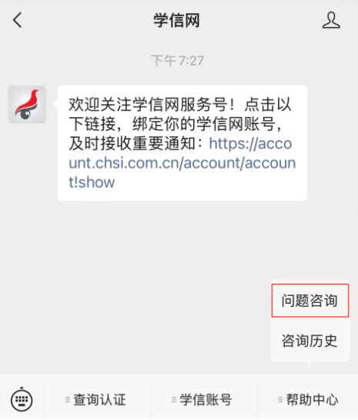

有什么问题先搜搜看，万一有答案呢？

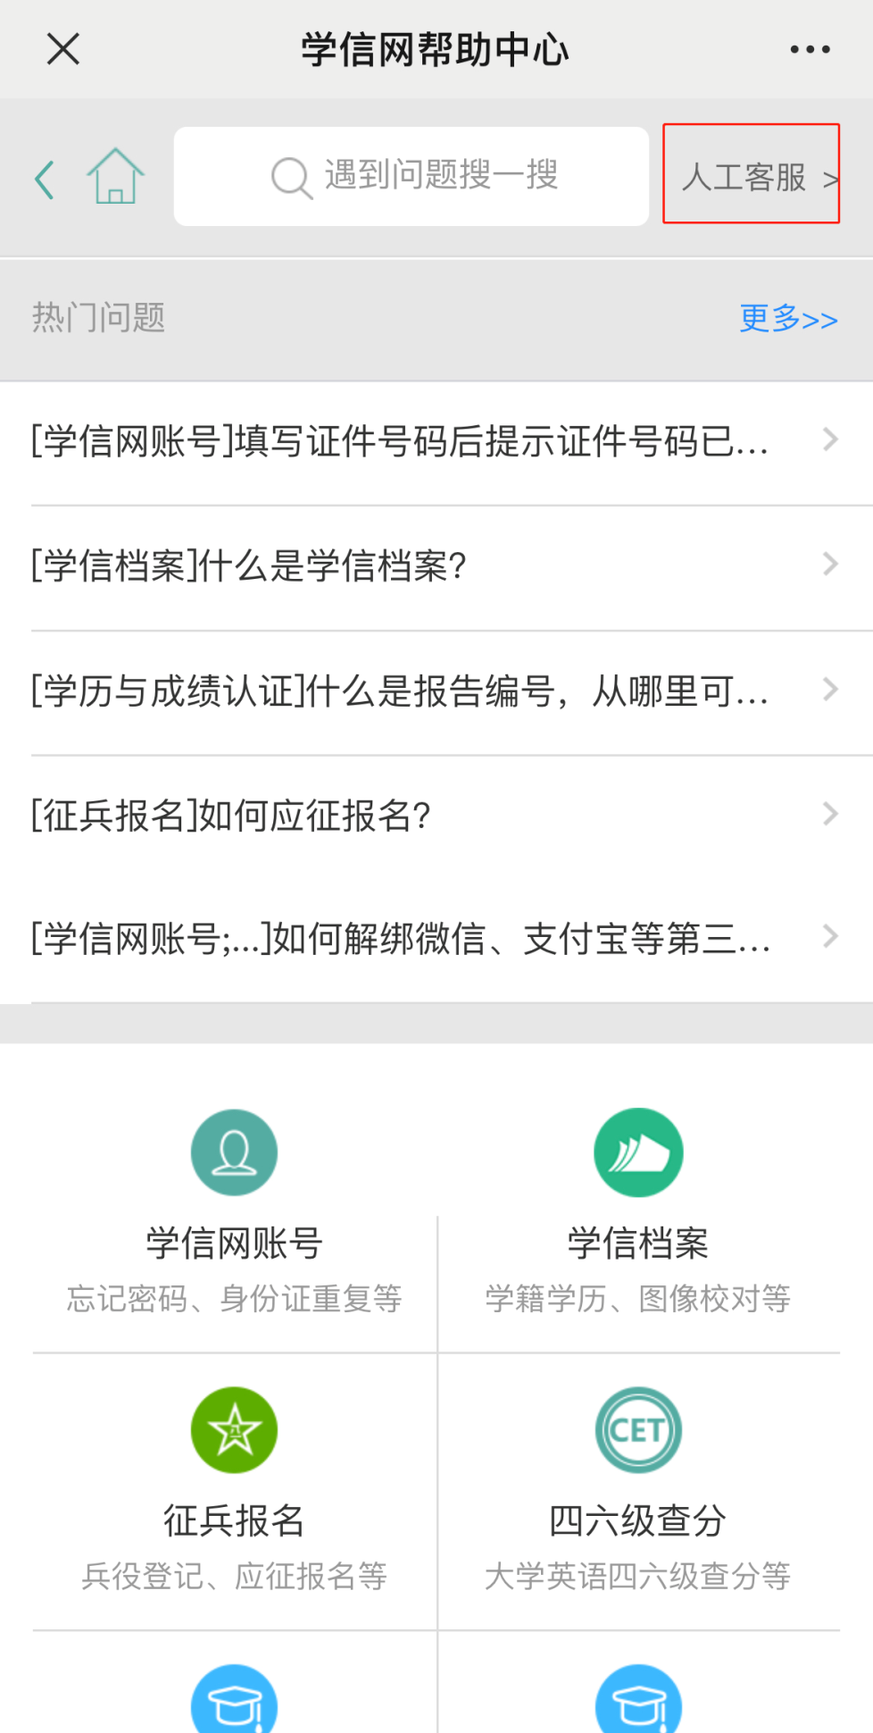

实在解决不了，右上角有个“人工客服”，点进去，把问题描述清楚点，客服看到就会及时处理。

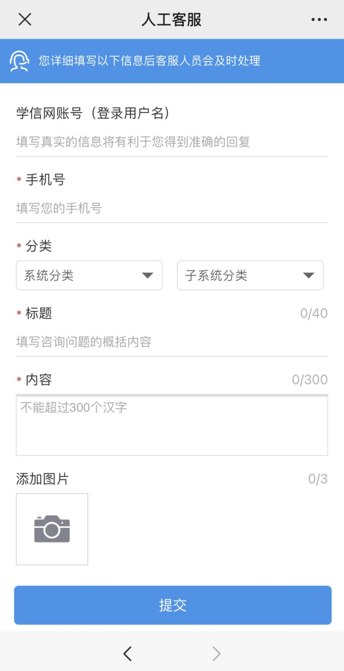

第二种办法，给客服发邮件。

邮箱是**kefu@chsi.com.cn**

发邮件的时候这几个内容要写清楚

**（1）用户名**

**（2）问题页面截图**

**（3）问题描述**

然后三个工作日内，你就会收到回复了！

第三种办法，直接给客服打电话，客服热线：010-67410388